Контакти гарячих ліній

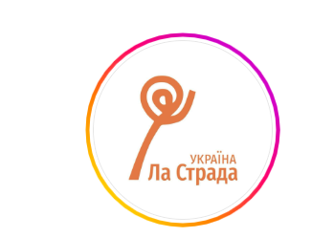
Національна дитяча «ГАРЯЧА ЛІНІЯ» Центру «ЛА СТРАДА-
УКРАЇНА»:
Гаряча лінія для жертв домашнього насильства
15-47 (з мобільного чи стаціонарного телефону)
Гаряча лінія працює на базі Урядового контактного центру, аби надавати психологічну допомогу потерпілим від домашнього насильства жінкам, чоловікам і дітям. Сервіс доступний цілодобово. Дзвінки є безкоштовними зі стаціонарних та мобільних телефонів, анонімними та конфіденційними.

Національна гаряча лінія з попередження домашнього насильства, торгівлі людьми та ґендерної дискримінації
Національна гаряча лінія з попередження домашнього насильства, торгівлі людьми та ґендерної дискримінації працює з 1997 року.
З 2003 року – отримала статус Національної, а з 2017 року функціонує за єдиним гармонізованим загальноєвропейським номером з надання психологічної допомоги 116 123. Це єдина в Україні національна і безкоштовна гаряча лінія з питань попередження ґендерно зумовленого насильства та торгівлі людьми.
Якщо Ви потребуєте психологічної або юридичної консультації, звертайтеся:
0 800 500 335 (з мобільного або стаціонарного) або 116 123 (з мобільного)
Консультації можна також отримати онлайн:
- Skype: @lastrada-ukraine
- Facebook: @lastradaukraine
- Telegram: @NHL116123
- Email: hotline@la-strada.gov.ua



Національна гаряча лінія для дітей та молоді
З 2013 року Громадська організація «Ла Страда-Україна» забезпечує роботу єдиної в Україні Національної гарячої лінії для дітей та молоді.
Діти, підлітки та студентська молодь мають можливість анонімно і конфіденційно отримати підтримку в будь-яких складних життєвих ситуаціях, а дорослі – проконсультуватися з психологами, юристами, соціальними працівниками та соціальними педагогами щодо ситуацій, які стосуються дітей та порушення їхніх прав.
0 800 500 225 (з мобільного або стаціонарного) або 116 111 (з мобільного)
Консультації можна також отримати онлайн:
- Instagram: @childhotline_ua
- Facebook: @childhotline.ukraine
- Telegram: @CHL116111

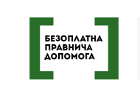Безоплатна правнича допомога
0 800 213 103 (зі стаціонарних та мобільних телефонів)
Дорослі та діти постраждалі від домашнього насильства, люди, які опинилися у складних життєвих обставинах, люди з інвалідністю чи малозабезпечені сім'ї, внутрішньо переміщені особи, учасники бойових дій можуть безоплатно отримати правову інформацію, консультації і роз’яснення з правових питань, допомогу зі складення заяв, скарг, інших документів правового характеру (крім процесуальних), а також допомоги у доступі до вторинної правової допомоги та медіації.

Контакти Уповноваженого Верховної Ради України з прав людини
